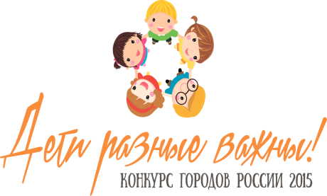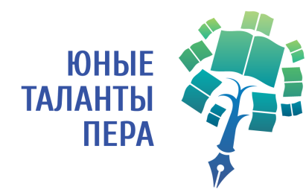
Конкурс «Юные таланты пера!» подвел свои итоги.
Школьный портал совместно с Департаментом по социальной политике Администрации городского округа Саранск четвертый год проводят конкурс литературного мастерства «Юные таланты пера!».
1 апреля в актовом зале школы №24 Саранска, которая гостеприимно встретила участников конкурса, победители получили дипломы и ценные подарки от спонсоров. И поскольку конкурс — поволжский, было вдвойне приятнее, что наш партнер — ОАО «Ростелеком» - помог провести церемонию награждения в формате многоканальной видеоконференции, к которой присоединились ещё пять регионов, вел интернет-трансляцию награждения с более 160 числом просмотров. Спасибо ему за этот, действительно общий праздник!
Также мы хотели бы поблагодарить всех, кто помог организовать этот конкурс: Администрацию города Саранска, поддержавшую талантливых учеников, а также Ассоциацию городов Поволжья, которая помогла объединить школьников из разных регионов. Действительно, география конкурса в этом году расширилась: мы получили 690 работ из 12 регионов (Волгоградская, Нижегородская, Пензенская, Самарская, Саратовская и Ульяновская областей, Республик Башкортостан, Марий Эл, Мордовии, Татарстан, Чувашской Республики и Пермского края). И, конечно, мы говорим спасибо членам жюри, которые среди этого множества работ выбрали лучшие из лучших.
Отдельная благодарность — нашим партнёрам и спонсорам (издательство деловой литературы «Манн, Иванов и Фербер», Лабораторию Касперского, iTRAINIUM, ОАО «Ростелеком», Редакционно-издательский центр МГПИ им. М.Е. Евсевьева, Центр онлайн-обучения «Фоксфорд», Электронный журнал «ЭлЖур», Всероссийский благотворительный проект «Поколение Маугли»), которые делают этот конкурс запоминающимся и побуждают школьников открывать для себя новые грани знаний и творчества.
По итогам оценки конкурсных работ в каждой номинации места распределились следующим образом:
«Братья наши меньшие»:
1 место — конкурсная работа №638, Екатерина Орлова, МОУ «Средняя общеобразовательная школа №30», г. Саранск, Республика Мордовия. Руководитель работы - Киреева Елена Павловна
2 место — конкурсная работа №531, Диана Кузьмина, МОУ «Средняя общеобразовательная школа №73», г. Волгоград, Волгоградская область. Руководитель работы - Резанцева Ирина Юрьевна
3 место — конкурсная работа №535, Валерия Илюхина, МБОУ «Средняя общеобразовательная школа №57», г. Ульяновск, Ульяновская область. Руководитель работы - Леонтьева Анжелика Евгеньевна.
«Если бы я был президентом»
1 место — конкурсная работа №281, Полина Батищева, МОУ «Основная обще образовательная школас.Красная Речка Пугачевского района Саратовской области», с. Красная Речка, Саратовская область. Руководитель работы - Удачина Вера Михайловна
2 место — конкурсная работа №314, РаильСунгатуллин, МБОУ «Средняя общеобразовательная школа №1 с углубленным изучением отдельных предметов г.Буинска РТ», г. Буинск, Республика Татарстан. Руководитель работы- СунгатуллинаАлсуФаридовна
3 место — конкурсная работа №346, Дмитрий Ильин, МОУ «Средняя общеобразовательная школа №41», г. Чебоксары, Чувашская Республика. Руководитель работы - Ермолаева Ольга Валерьевна

«История одной победы»
1 место — конкурсная работа №397, ДиляраАлгуатова, МБОУ «Гимназия №54», г. Набережные Челны, Республика Татарстан. Руководитель работы - Валиева Лина Дамировна
2 место — конкурсная работа №469, Елизавета Трунина, МОУ «Средняя общеобразовательная школа №25», г. Саранск, Республика Мордовия. Руководитель работы - Невлютова Римма Рафиковна
3 место — конкурсная работа №403, Александра Жуковская, МОУ «Лицей №28», г. Йошкар-Ола, Республика Марий Эл. Руководитель работы - Бирюкова Вероника Владимировна
«Событие месяца»
1 место — конкурсная работа №70, Михаил Кошманёв, МБОУ «Средняя общеобразовательная школа №9», г. Рузаевка, Республика Мордовия. Руководитель работы - Ермакова Марина Николаевна
2 место — конкурсная работа №35, Ольга Фролова, МОУ «Средняя общеобразовательная школа №8», г. Саранск, Республика Мордовия. Руководитель работы - Симцов Вячеслав Владимирович
3 место — конкурсная работа №39, Анастасия Тюрякова, ГБОУ «Средняя общеобразовательная школа№ 9 «Центр образования», г. Октябрьск, Самарская область. Руководитель работы - Культина Наталья Павловна
«Счастье доступно всем»
1 место — конкурсная работа №229, Юлия Шафранская, МБОУ «Средняя общеобразовательная школа №41 «Гармония», г. Самара, Самарская область. Руководитель работы - Мудрик Оксана Юрьевна
2 место — конкурсная работа №222, КамилаБилалова, МБОУ «Средняя общеобразовательная школа №33 с углубленным изучением отдельных предметов», г. Казань, Республика Татарстан - Руководитель работы: ФайзуллинаЛяйсанФанисовна
3 место — конкурсная работа №197, Артур Султанбаев, МОАУ «Средняя общеобразовательная школа №2», село Исянгулово, Республика Башкортостан. Руководитель работы -КудашеваНасимаГалеевна
«Я против войны»
1 место — конкурсная работа №126, Азалия Кабирова, МБОУ «Средняя общеобразовательная школа с. Итеево», с. Итеево, Республика Башкортостан. Руководитель работы - КабироваГульназЯвитовна
2 место — конкурсная работа №143, Татьяна Саплина, МОУ «Гимназия №108», г. Саратов, Саратовская область. Руководитель работы - Сидорина Ирина Анатольевна
3 место — конкурсная работа №132, РамиляХайбуллова, МБОУ «Средняя общеобразовательная школа №57», г. Ульяновск, Ульяновская область. Руководитель работы - Леонтьева Анжелика Евгеньевна

Специальная номинация «Выбор жюри»
Конкурсная работа №213, Василиса Тимофеева, МБОУ «Гимназия №133», г. Самара, Самарская область. Руководитель работы –Гронштейн Татьяна Александровна
Специальная номинация «Выбор редакции Школьного портала Республики Мордовия»
Конкурсная работа №100, Радмила Муратова, МОБУ «Средняя общеобразовательная школа №2», г. Буздяк, Республика Башкортостан. Руководитель работы - Ахметзянова Эльвира Сиреневна
Специальная номинация «Приз зрительских симпатий»
Конкурсная работа №72, Анастасия Кекова, МБОУ «Лицей №21», г. Кузнецк, Пензенская область. Руководитель работы - Нефёдова Татьяна Алексеевна
От души поздравляем победителей и желаем им дальнейшего творческого роста!

Денис Сорокин, руководитель Школьного портала Мордовии:
– Если задуматься, взрослый мир не так уж часто даёт детям право высказаться. И это неправильно. Поэтому каждый год, проводя конкурс, мы не просто открываем десятки талантливых учеников, мы даём школьникам возможность попробовать свои силы в творчестве. Попробовать, получить полезный опыт, может даже, подсмотреть интересные идеи у учеников из соседних регионов. То есть мы создаём среду, в которой поощряем стремление школьников думать и излагать свои мысли. И очень часто глубина этих мыслей поражает. Я благодарю всех, кто помог организовать этот конкурс. Но особенно я благодарю всех участников, потому что они, отправив работу, сделали для себя важный шаг. И каждый такой шаг — это движение к новым жизненным победам и свершениям. Удачи им! А мы с нетерпением будем ждать их и новых участников на конкурсе в следующем году!
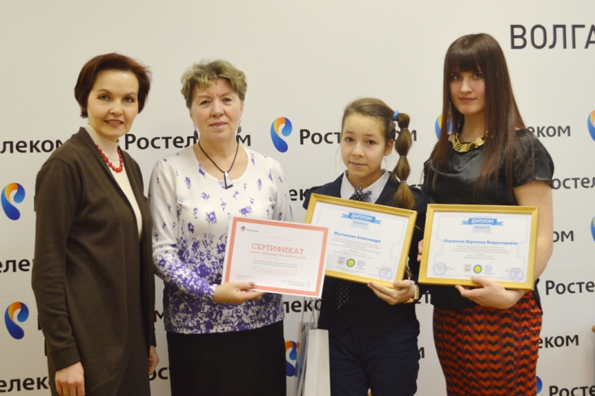 Марий Эл
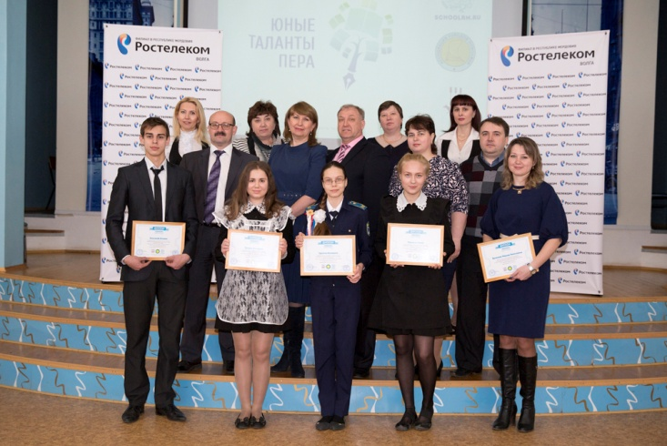 Мордовия
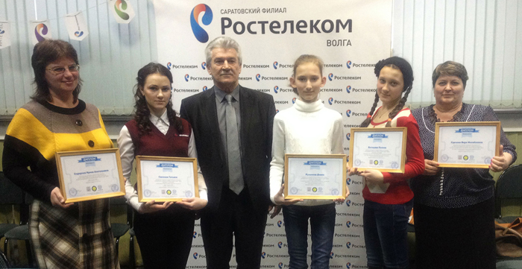 Саратов
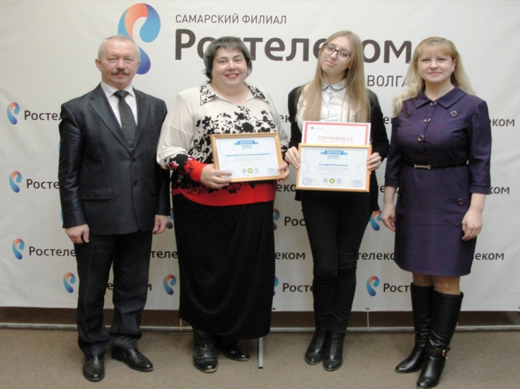 Самара
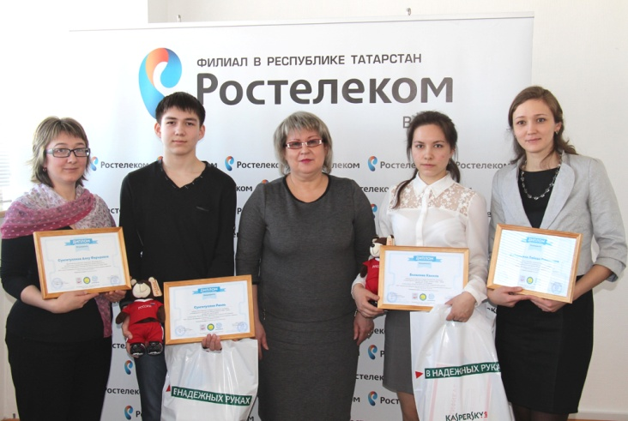 Татарстан
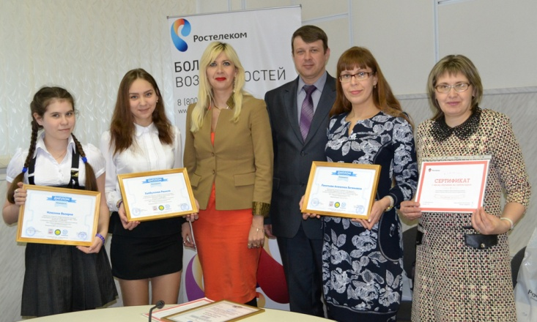 Ульяновск

